7° BÁSICO - GUÍA N°3
Nombre: __________________________________________________________ Fecha: 27 de Marzo del 2020
- CUADRO COMPARATIVO Y MAPA. Completa el siguiente cuadro comparativo con las características de los primeros homínidos realizada en tu cuaderno y colorea en mapa con las tres teorías de poblamiento americano más plausibles (Rivet – Hardlicka – Mendez.Correa) con flechas de colores (Rojo-Verde y Azul).

HOMÍNIDOS | APARECIÓ | CARACTERISTICA 1 | CARACTERISTICA 2
AUSTRALOPITECUS
HOMO HABILIS
HOMO ERECTUS
HOMO NEANDERTHAL O SAPIENS
HOMO SAPIENS - SAPIENS

- Escriba el nombre de cada uno de los continentes y océanos del mundo.
- Lea atentamente cada una de las teorías de población del mundo. Dibuje con una línea de diferente color, cada uno de los recorridos que podrían haber hecho los humanos, las cuales están descritas en las teorías.
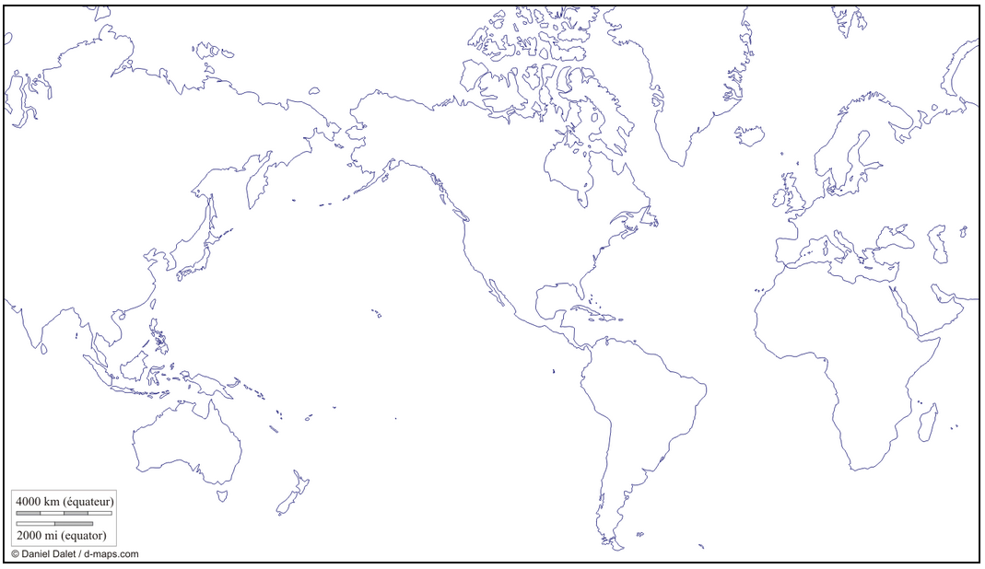
- Haga la simbología según corresponda.

